ADORAZIONE EUCARISTICA giovedì 15 OTTOBRE 2015

Tu sei il Cristo, tu sei il Figlio del Dio vivente. In te la Chiesa spera e crede, da te il mondo attende la salvezza. Tu sei il nostro Redentore, tu la speranza di ogni uomo.
Tu sei la Verità, tu sei la luce al cui bagliore camminiamo nella via del Signore, da Te riceviamo ogni sapienza. Tu sei la Via, Tu sei il sicuro cammino per tutti coloro che, smarriti, cercano consolazione e conforto.
Tu sei la Vita, Tu sei la forza che ci sostiene in mezzo alle sofferenze e alle tribolazioni.
Tu solo hai Parole che sono Vita eterna.
Noi ti adoriamo e ti benediciamo
perché ci riveli il tuo volto di luce e di gioia.

ATTO PENITENZIALE

Il Signore ci dona la sua vita nell’oblazione cruenta sulla croce. Salvati dal suo sangue, riconosciamoci peccatori. Apriamo il nostro cuore al suo amore che perdona, ci rinnova e ci rende figli del Padre.

Signore, che ti sei caricato del nostro peccato, abbi pietà di noi.
Signore, pietà.
Cristo, che sei venuto non a condannare ma a perdonare, abbi pietà di noi.
Cristo, pietà.
Signore, che hai dato la vita per la nostra salvezza, abbi pietà di noi.
Signore, pietà.

Dio onnipotente abbia misericordia di noi, perdoni i nostri peccati e ci conduca alla vita eterna. A– Amen

Dio della pace e del perdono, tu ci hai dato in Cristo il sommo sacerdote che é entrato nel santuario dei cieli in forza dell'unico sacrificio di espiazione; concedi a tutti noi di trovare grazia davanti a te, perché possiamo condividere fino in fondo il calice della tua volontà e partecipare pienamente alla morte redentrice del tuo Figlio. Egli è Dio, e vive e regna con te… Amen.

Dal vangelo secondo Marco
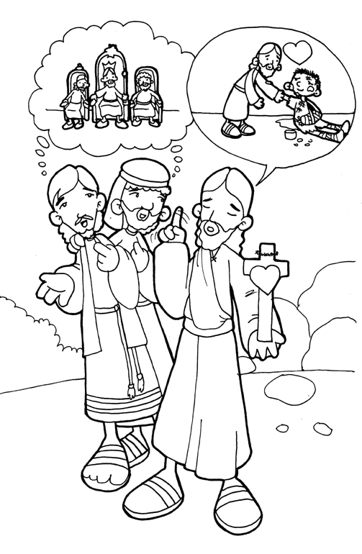
In quel tempo, si avvicinarono a Gesù Giacomo e Giovanni, i figli di Zebedèo, dicendogli: “Maestro, noi vogliamo che tu ci faccia quello che ti chiederemo”. Egli disse loro: “Cosa volete che io faccia per voi?”. Gli risposero: “Concedici di sedere nella tua gloria uno alla tua destra e uno alla tua sinistra”. Gesù disse loro: “Voi non sapete ciò che domandate. Potete bere il calice che io bevo o ricevere il battesimo con cui io sono battezzato?”. Gli risposero: “Lo possiamo”. E Gesù disse: “Il calice che io bevo anche voi lo berrete, e il battesimo che io ricevo anche voi lo riceverete. Ma sedere alla mia destra o alla mia sinistra non sta a me concederlo; è per coloro per i quali è stato preparato”.
All'udire questo, gli altri dieci si sdegnarono con Giacomo e Giovanni. Allora Gesù, chiamatili a sé, disse loro: “Voi sapete che coloro che sono ritenuti capi delle nazioni le dominano, e i loro grandi esercitano su di esse il potere. Fra voi però non è così; ma chi vuol essere grande tra voi si farà vostro servitore, e chi vuol essere il primo tra voi sarà il servo di tutti. Il Figlio dell'uomo infatti non è venuto per essere servito, ma per servire e dare la propria vita in riscatto per molti”.

Parola del Signore. Lode a te o Cristo
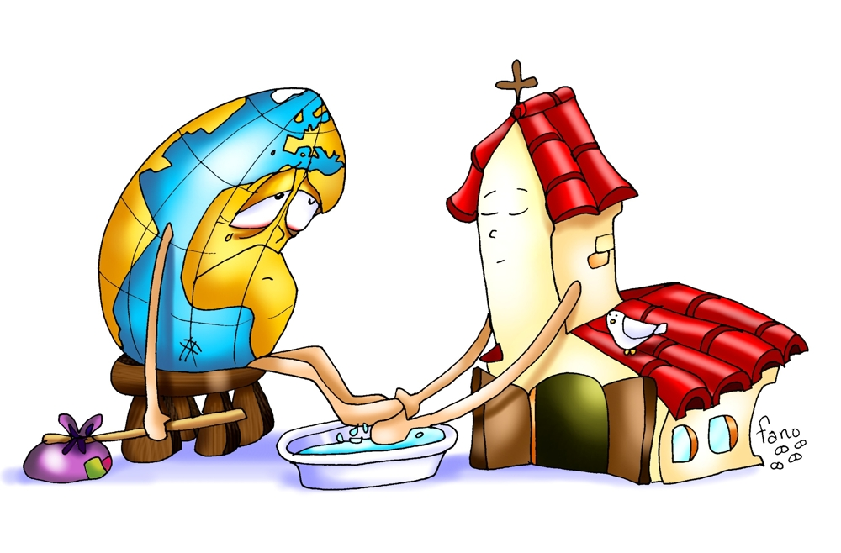
Il brano evangelico di questa domenica non fa un discorso nuovo. Riprende parole che Gesù ha già detto («Chi vuole essere grande si faccia servo di tutti»), che però i discepoli continuano a non comprendere, come appare dalla loro richiesta. Se non è nuovo il tema, sono però nuove l'ampiezza e l'insistenza con cui è ribadito. Per far comprendere il suo pensiero ai discepoli, Gesù si serve di due paragoni, uno negativo e uno positivo. Non esercitate la vostra autorità come fanno i principi del mondo (questo è il paragone negativo): se vi accorgete che il vostro comportamento assomiglia al loro, impensieritevi. Comportatevi invece come «Il figlio dell'uomo (ecco il paragone positivo) che non è venuto a farsi servire, ma a servire e dare la propria vita in riscatto per le moltitudini». È questa frase il punto di forza dell'intero insegnamento: una frase che va molto al di là del semplice esercizio dell'autorità. Il suo significato è che il Figlio dell'uomo non è venuto a farsi servire (come invece il mondo si sarebbe aspettato), ma a servire, e servire significa organizzare la propria intera esistenza in modo da prendersi a carico (se necessario fino al completo dono di sé) le moltitudini, cioè tutti.
Ripetiamo insieme: Donaci, Signore, lo Spirito dell’amore.

♦ Perché sappiamo essere costruttori di pace. Ti preghiamo.
♦ Perché sappiamo essere ministri della carità. Ti preghiamo.
♦ Perché sappiamo essere difensori della vita. Ti preghiamo.
♦ Perché sappiamo essere testimoni della speranza. Ti preghiamo.
♦ Perché sappiamo essere coerenti nella fede. Ti preghiamo.
♦ Perché sappiamo essere promotori della giustizia. Ti preghiamo.
♦ Perché sappiamo essere collaboratori della gioia. Ti preghiamo

**************************************************

L'espressione «in riscatto» non va intesa anzitutto come se significasse «per saldare il debito», bensì come «solidale con» o «al posto di»: cioè l'idea prevalente non è quella del debito, che deve assolutamente essere pagato, costi quello che costi, bensì l'idea della solidarietà che intercorre tra il Figlio dell'uomo e le moltitudini (Gesù, in altre parole, si è considerato come il nostro parente che si sente coinvolto e prende sulle proprie spalle la situazione del congiunto). Il Figlio dell'uomo è venuto per vivere questa solidarietà, divenendo in tal modo la trasparenza visibile, toccabile con mano, dell'amore di Dio e della sua alleanza. Ed è questa stessa solidarietà che il discepolo deve – a sua volta – vivere, se vuole essere seguace del proprio Maestro. È questo che i discepoli devono chiedere.

Signore, aiutami a tenere fisso lo sguardo
su di te. Tu sei l'incarnazione dell'amore divino, l'espressione dell'infinita compassione di Dio. Tu sei la manifestazione visibile
della santità del Padre. Tu sei bellezza, bontà, dolcezza, perdono e misericordia.
In te si può trovare ogni cosa.
Tu hai parole di vita eterna,
sei cibo e bevanda, sei la Via, la Verità e la Vita. Tu sei la luce che risplende nelle tenebre,
la lampada sul candeliere, la casa sulla cima della collina.
Tu sei la perfetta immagine di Dio.
In te e attraverso di te posso vedere il Padre celeste, e con te posso trovare la via verso di lui. O Santo, Glorioso sii il mio Signore, il mio Salvatore, il mio Redentore, la mia Guida,
il mio Consolatore, il mio Conforto,
la mia Speranza, la mia Gioia e la mia Pace.
A te voglio dare tutto ciò che sono.
Fa' che io sia generoso, non avaro né esitante.
Fa' che ti dia tutto: tutto ciò che ho,
che penso, che faccio e che sento.

Un'ultima osservazione. Per Gesù solo se si parte dall'esistenza si può cambiare l'esercizio dell'autorità. Non è dissertando sulla natura dell'autorità che si risolve il problema, ma mutando il modo di considerare la vita. Perché le cose sono legate. L'autorità che tu eserciti – grande o piccola che sia – sarà un vero prendere a carico le cose degli altri, se tutta la tua vita è pensata come servizio. Altrimenti, se pensi la vita come un possesso, a tuo vantaggio, fatalmente anche l'autorità che tu eserciti (nella casa, nella professione, nella politica o nella Chiesa) sarà un potere: ne approfitterai a tuo vantaggio.

PREGHIERA DEI FEDELI
C. Fratelli e sorelle, Gesù non è venuto per essere servito, ma per servire e dare la propria vita in riscatto per tutti noi. Preghiamo per avere la forza di seguire il suo esempio.

L. Preghiamo insieme e diciamo:
Signore, che sei morto per noi, ascoltaci.

- Per coloro che nella Chiesa rivestono un incarico educativo, formativo, caritativo : abbiano sempre presente l’esempio e le parole di Gesù venuto non per essere servito ma per servire, preghiamo.

- Per i cristiani che occupano posti di potere: testimonino lo spirito di servizio e vivano la loro autorità come dono per gli altri, preghiamo.

- Per la nostra comunità: veda nei più poveri e nei più deboli Cristo umiliato da amare e da servire nel volto del fratello, preghiamo.

C. Signore Gesù, tu hai voluto essere il servo di tutti. Ancora oggi ti doni a noi sotto le apparenze del pane e del vino per nutrire la nostra debolezza e trasformarla in forza. Rinnova i nostri cuori perché possiamo farci tutto a tutti e donare la nostra vita come hai fatto tu, che vivi e regni nei secoli dei secoli.
Amen.

***************************************************
Chi vuole diventare grande: Gesù non condanna questo desiderio, anzi lui stesso promette una grandezza, non vuole con sé uomini umiliati o schiavi, ma che diventino grandi, regali, nobili, fieri, liberi, prendendosi cura della felicità dell'altro.
Sia il servitore di tutti. Servizio: il nome esigente dell'amore, il nome nuovo della civiltà. Anzi, il nome di Dio: «Non sono venuto per farmi servire, ma per essere servo». La più sorprendente di tutte le definizioni di Gesù. Parole che danno una vertigine: Dio mio servitore! Vanno a pezzi le vecchie idee su Dio e sull'uomo: Dio non è il Padrone dell'universo, il Signore dei signori, il Re dei re, è il servo di tutti. Non tiene il mondo ai suoi piedi, è inginocchiato lui ai piedi delle sue creature; non ha troni, cinge un asciugamano, si inchina davanti a te, e i tuoi piedi sono fra le sue mani. Ma io tremo, se penso alla brocca e all'asciugamano, ho paura. Eppure ve la immaginate un'umanità dove ognuno corre ai piedi dell'altro? E si inchina non davanti ai potenti del mondo, ma davanti all'ultimo?
Pensiamo attentamente a che cosa significhi avere un Dio nostro servitore. Il padrone fa paura, il servo no. Cristo ci libera dalla paura delle paure: quella di Dio. Il padrone giudica e punisce, il servo no, sostiene, non spezza la canna incrinata ma la fascia come fosse un cuore ferito. Gesù capovolge l'immagine tradizionale di Dio, le dà una bellezza che stordisce: siamo stati creati per essere amati e serviti da Dio, qui e per sempre. Non sei tu che esisti per Dio, ma è Dio che esiste per te, in funzione di te, per amarti, per servirti, per conoscerti, per lasciarsi stupire da te, da questi imprevedibili, liberi, splendidi, talvolta meschini figli che noi siamo. Se Dio è nostro servitore, chi sarà nostro padrone? Il credente non ha nessun padrone, eppure è servo di ogni uomo.

Misericordioso e pietoso è il Signore,
lento all'ira e grande nell'amore.
Buono è il Signore verso tutti,
la sua tenerezza si espande su tutte le creature.
Ti lodino, Signore, tutte le tue opere
e ti benedicano i tuoi fedeli.
Dicano la gloria del tuo regno
e parlino della tua potenza,

per far conoscere agli uomini le tue imprese
e la splendida gloria del tuo regno.
Il tuo regno è un regno eterno,
il tuo dominio si estende per tutte le generazioni.

Fedele è il Signore in tutte le sue parole
e buono in tutte le sue opere.
Il Signore sostiene quelli che vacillano
e rialza chiunque è caduto.

Gli occhi di tutti a te sono rivolti in attesa
e tu dai loro il cibo a tempo opportuno.
Tu apri la tua mano
e sazi il desiderio di ogni vivente.

Giusto è il Signore in tutte le sue vie
e buono in tutte le sue opere.
Il Signore è vicino a chiunque lo invoca,
a quanti lo invocano con sincerità.
Appaga il desiderio di quelli che lo temono,
ascolta il loro grido e li salva.
Il Signore custodisce tutti quelli che lo amano,
ma distrugge tutti i malvagi.

Canti la mia bocca la lode del Signore
e benedica ogni vivente il suo santo nome,
in eterno e per sempre.

